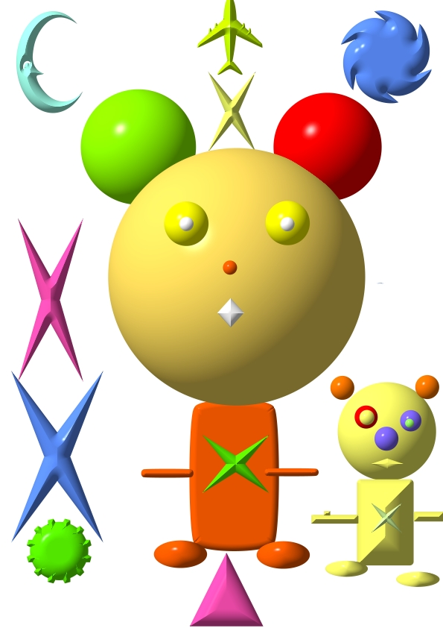 | 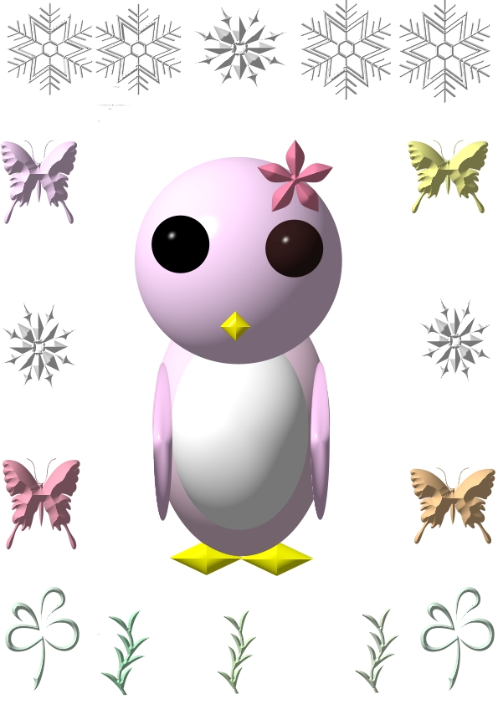
學員：賴翌翔 | 學員：葉嘉琪
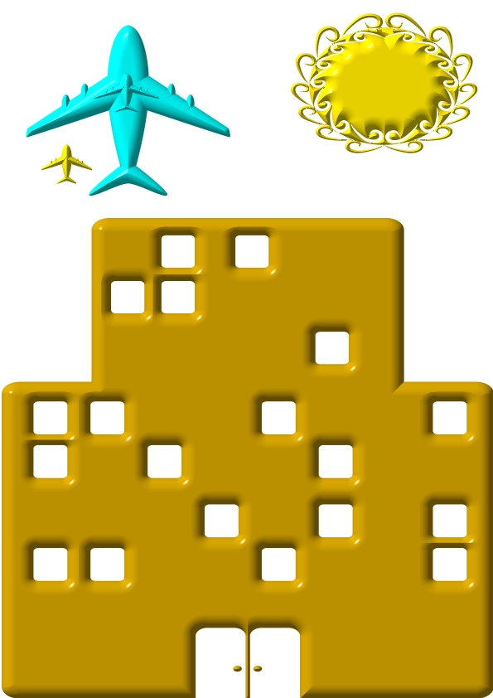 | 
學員：葉嘉揚 | 學員：陳緯彬
基隆市98年電腦冬令營學員作品(3)

